Дизассемблированный код

Листинг int 8h
int8h.lst int8h header Sourcer Listing v3.07 8-Sep-26 1:49 pm Page 1

; Вызов sub_1
020C:0746 E8 0070 call sub_1 ; (07B9)
; Сохранение регистров ES, DS, AX, DX
020C:0749 06 push es
020C:074A 1E push ds
020C:074B 50 push ax
020C:074C 52 push dx
; Загрузка в ds 0040h - область данных bios
020C:074D B8 0040 mov ax,40h
020C:0750 8E D8 mov ds,ax
020C:0752 33 C0 xor ax,ax ; Zero register
020C:0754 8E C0 mov es,ax
; Инкремент счетчика времени по адресу 0040:006C
020C:0756 FF 06 006C inc word ptr ds:[6Ch] ; (0040:006C=0D360h)
020C:075A 75 04 jnz loc_1 ; Jump if not zero
; Инкремент старших 2 байт счетчика времени
020C:075C FF 06 006E inc word ptr ds:[6Eh] ; (0040:006E=0Dh)
020C:0760 loc_1: ; xref 020C:075A
; Проверка, что прошли сутки
; 0040:006E == 18h и 0040:006Ch == 00B0h
; 24 * 60 * 60 * n == 18h << 16 + B0h, где n - количество вызовов таймера в секунду
020C:0760 83 3E 006E 18 cmp word ptr ds:[6Eh],18h ; (0040:006E=0Dh)
020C:0765 75 15 jne loc_2 ; Jump if not equal
020C:0767 81 3E 006C 00B0 cmp word ptr ds:[6Ch],0B0h ; (0040:006C=0D360h)
020C:076D 75 0D jne loc_2 ; Jump if not equal
; Обнуление счетчика таймера и помещение 1 в 0040:0070 по прошествии 24 часов
020C:076F A3 006E mov word ptr ds:[6Eh],ax ; (0040:006E=0Dh)
020C:0772 A3 006C mov word ptr ds:[6Ch],ax ; (0040:006C=0D360h)
020C:0775 C6 06 0070 01 mov byte ptr ds:[70h],1 ; (0040:0070=0)
; AL = 8, до этого 0
020C:077A 0C 08 or al,8
020C:077C loc_2: ; xref 020C:0765, 076D
; Сохранение регистра AX
020C:077C 50 push ax
; Декремент счетчика времени до отключения моторчика дисковода
020C:077D FE 0E 0040 dec byte ptr ds:[40h] ; (0040:0040=13h)
020C:0781 75 0B jnz loc_3 ; Jump if not zero
; Сброс 4 битов состояния моторчика дисковода
020C:0783 80 26 003F F0 and byte ptr ds:[3Fh],0F0h ; (0040:003F=0)
; Отправка команды отключения моторчика дисковода
020C:0788 B0 0C mov al,0Ch
020C:078A BA 03F2 mov dx,3F2h
020C:078D EE out dx,al ; port 3F2h, dsk0 contrl output
020C:078E loc_3: ; xref 020C:0781
; Восстановление регистра AX
020C:078E 58 pop ax
; Проверка 2 бита
020C:078F F7 06 0314 0004 test word ptr ds:[314h],4 ; (0040:0314=3200h)
020C:0795 75 0C jnz loc_4 ; Jump if not zero
; Помещение младшего бита флагов в AH
020C:0797 9F lahf ; Load ah from flags
; Обмен AH и AL, AX - 08[AH]
020C:0798 86 E0 xchg ah,al
; Сохранение регистра AX
020C:079A 50 push ax
; Вызов 1CH прерывания по таймеру с помощью адреса в таблице векторов. При вызове через int в стек произошел бы
; пуш регистра FLAGS, а в случае через call на его месте будет лежать заранее заготовленный AX,
; который по выходу из 1CH будет установлен в FLAGS с помощью iret.
020C:079B 26: FF 1E 0070 call dword ptr es:[70h] ; (0000:0070=6ADh)
020C:07A0 EB 03 jmp short loc_5 ; (07A5)
020C:07A2 90 nop
020C:07A3 loc_4: ; xref 020C:0795
; Вызов 1CH прерывания по таймеру
020C:07A3 CD 1C int 1Ch ; Timer break (call each 18.2ms)
020C:07A5 loc_5: ; xref 020C:07A0
; Вызов подпрограммы sub_1
020C:07A5 E8 0011 call sub_1 ; (07B9)
; Сброс контроллера прерываний
020C:07A8 B0 20 mov al,20h ; ' '
020C:07AA E6 20 out 20h,al ; port 20h, 8259-1 int command
; Восстановление регистров DX, AX, DS, ES
020C:07AC 5A pop dx
020C:07AD 58 pop ax
020C:07AE 1F pop ds
020C:07AF 07 pop es
020C:07B0 E9 FE99 jmp $-164h ; (020C:07B0h - 164h = 020C:064Ch)
;
020C:064C 1E push ds
020C:064D 50 push ax
; .......
020C:06AA 58 pop ax
020C:06AB 1F pop ds
; Возврат из прерывания
020C:06AC CF iret; Interrupt return

Листинг процедуры sub_1
sub_1 proc near
; Сохранение регистров DS, AX
020C:07B9 1E push ds
020C:07BA 50 push ax
; AX = 0040h = DS
020C:07BB B8 0040 mov ax,40h
020C:07BE 8E D8 mov ds,ax
; Помещение младшего байта FLAGS в AH
020C:07C0 9F lahf ; Load ah from flags
; Проверка старшего бита DF или старшего бита IOPL
; Если установлен хотя бы один бит, то IF сбрасывается через cli
020C:07C1 F7 06 0314 2400 test word ptr ds:[314h],2400h ; (0040:0314=3200h)
020C:07C7 75 0C jnz loc_2 ; Jump if not zero
; Сброс Interrput Enable Flag (9 бит зануление) запрет на маскируемыe аппаратные прерывания
; lock - для атомарности команды
020C:07C9 F0> 81 26 0314 FDFF lock and word ptr ds:[314h],0FDFFh ; (0040:0314=3200h)
020C:07D0 loc_1: ; xref 020C:07D6
; Загрузка AH в младший байт FLAGS
020C:07D0 9E sahf ; Store ah into flags
; Восстановление регистров AX, DS
020C:07D1 58 pop ax
020C:07D2 1F pop ds
020C:07D3 EB 03 jmp short loc_ret_3 ; (07D8)
020C:07D5 loc_2: ; xref 020C:07C7
; Сброс Interrput Enable Flag с помощью cli
020C:07D5 FA cli ; Disable interrupts
020C:07D6 EB F8 jmp short loc_1 ; (07D0)

020C:07D8 loc_ret_3: ; xref 020C:07D3
; Возврат из подпрограммы
020C:07D8 C3 retn
sub_1 endp

Схема алгоритмов

Схема алгоритма обработчика int8h
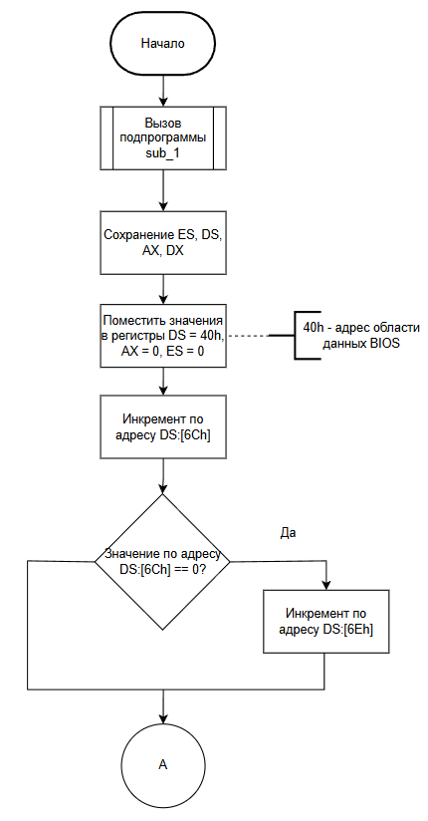
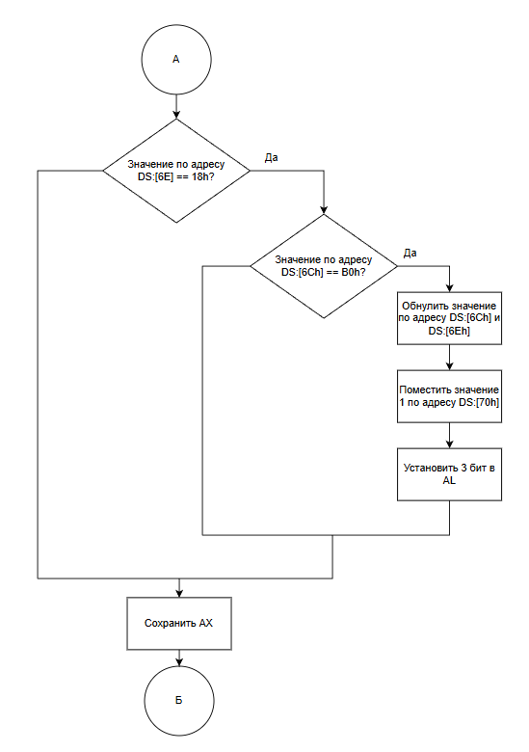

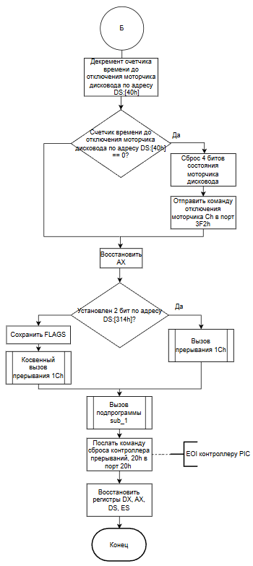

Схема алгоритма sub_1
